­­МІНІСТЕРСТВО ОСВІТИ ТА НАУКИ УКРАЇНИ

НАЦІОНАЛЬНИЙ УНІВЕРСИТЕТ “ЛЬВІВСЬКА ПОЛІТЕХНІКА”

­­­

Лабораторна робота №2

Аналіз мереж Петрі

з курсу «Системний аналіз»

для студентів базового напрямку 6.08.04 "Комп’ютерні науки"

(заочна форма навчання)

Варіант 14

Виконав студент гр. КНз-2

Чалий Михайло

­­

Львів 2014

## Мета роботи

Мета роботи – ознайомитися з основними властивостями мереж Петрі.

## Теоретичні відомості

**Автоматні мережі Петрі (state machine)** − мережі у яких перехід має не більше одного входу і не більше одного виходу. Такі мережі звичайно описують послідовні процеси із розгалуженням по умові. Якщо мережа має тільки одну мітку, то мережа є, по суті, графом автомата, який послідовно переходить з одного стану в інший. ережа забезпечується однією фішкою, розташованою в початковій вершині. Загальна кількість фішок в автоматній мережі при переході від стану до стану не міняється, тобто SM-мережі є обмеженими, а за наявності однієї фішки - безпечними.

**Марковані мережі (MG-мережі або market graph)** − мережі, у яких кожна позиція має не більше одного входу і не більше одного виходу. За їх допомогою моделюють послідовно-паралельні процеси. MG-мережі називають також синхрографами. Перехід в синхрогрофі є потенційно живим, якщо він не входить ні в один порожній цикл (не містить жодної фішки). Синхрограф є живим, якщо кожен його цикл не порожній при початковій розмітці. Живий синхрограф є безпечним тоді і тільки тоді коли кожне його місце входить в певний цикл, що містить рівно одну фішку.

**Мережі вільного вибору (FC-мережі або free choice)** − мережі у яких кожна дуга, що виходить з позиції, є або єдиним виходом з неї, або єдиним входом в перехід. FC-мережі використовуються для опису процесів керування. Для мереж вільного вибору розроблений механізм виявлення пасток і тупиків. Необхідна умова живучості мережі вільного вибору є те, що тупик повинен містити в собі пастку. Отже, дана мережа не є живою. Шляхом мережі називається послідовність переходів і позицій, зв’язаних направленими дугами. Якщо початок і кінець шляху співпадає, то такий шлях називається циклом. Критерієм близькості живої вільної мережі є можливість її покриття циклами.

**Прості мережі − (SN-мережі або Simple nets)** − мережі, у яких кожен перехід може мати не більше за одну загальну позицію з іншими переходами.

**Ординарні мережі − (ON-мережі або Ordinary nets)** − мережі, які не мають обмежень, окрім однієї −кратність дуг повинна бути не більше за одиницю. Між вузлами прокладається рівно один зв’язок. Неординарна мережа може бути перетворена в ординарну. Для цього знаходять максимальну кратність дуг кожного місця і проводять розмноження позиції у відповідності зі встановленою кратністю. Ці позиції з'єднуються одна з одною в кільце, при цьому дуги прорізаються своїм переходом. Напрямок дуг є однонаправленим так, щоб утворювався цикл. Далі відновлюють зв'язки даної розмноженої позиції з усіма переходами. Алгоритм проведення зв’язків жорстко не встановлений, але зв’язки проводяться так, щоб вони залишалися ординарними.

**Кольорові мережі - (CPN- мережі або Coloured Petri Nets)** − мережі, у яких кожна мітка має свій певний колір і перехід, пов’язаний з деякою умовою, що визначає наявність пов’язаних з ним вхідних позицій міток певного кольору. Колір мітки прийнято позначати деякою буквою. З кожним переходом зв’язується таблиця правил його спрацювання. У таблиці переходів стовпці зліва від розділяючої лінії зв’язуються з вхідними місцями переходів і в сукупності містять поєднання конкретних фішок, при яких перехід може спрацювати. Стовпці, що стоять справа, вказують на ознаки або на вигляд фішок, які будуть передані вихідним місцям.

**Часові мережі Петрі − (Time Petri Nets)** − мережі, у яких з кожним переходом зв’язують деяку тривалість (час). Для визначеності вважають, що вилучення фішок з вхідних позицій відбувається миттєво, а передача фішок здійснюється за встановлений час. У реальності це може відповідати роботі технічних пристроїв і підрозділів організації.

**Потокові мережі** − мережі, які моделюють потокові системи, в яких здійснюється управління даними. Операції виконуються одразу при готовності даних. У потоковій мережі Петрі переходи інтерпретуються як оператори або обчислювальні функції, місця інтерпретуються як черги, а дані − як фішки. Якщо перехід не має входів, то він реалізується n-місною функцією, яка спрацьовує відразу ж за наявності фішок у всіх вхідних місцях. Дані є такими, що не адресуються, іншими словами вони містяться не в центральній, а в розподіленій пам’яті.

Наведена класифікація є неповною. Останнім часом отримали розвиток нові типи мереж Петрі, серед яких відзначимо вкладені мережі Петрі, які істотно розширили можливості моделювання складних систем.

## Завдання

1. Дослідити властивості наступних мереж Петрі.

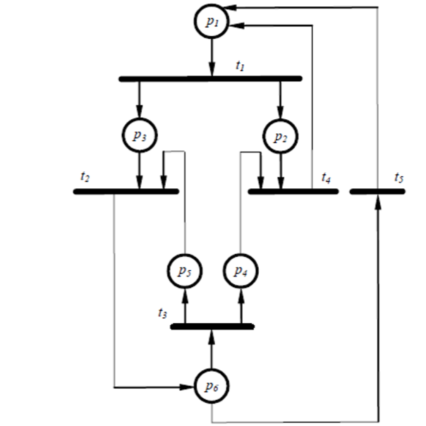

## Результат

Мережа вільного вибору

## Висновки

Ознайомився з основними властивостями мереж Петрі.